Hộ chiếu còn thời hạn có được cấp lại không?

Hộ chiếu chưa hết hạn có được cấp lại không?
Nhiều bạn vẫn còn thời hạn hộ chiếu nhưng do làm mất hộ chiếu hoặc vì lí do nào đấy mà muốn làm lại. Vậy hộ chiếu còn thời hạn có được cấp lại không? Nội dung chi tiết mời các bạn cùng tham khảo.

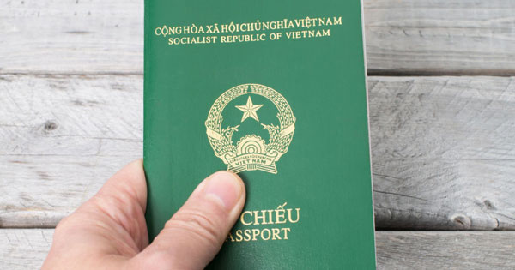
Tóm tắt câu hỏi:
Thưa Luật sư, xin vui lòng cho tôi biết, passport còn hạn một năm, nhưng phải qua lại nước ngoài thì có thể xin đổi trước được không?
Trường hợp khác, nếu bị mất, làm cái mới, thì những con dấu của hải quan trước đây không còn thì có khó khăn gì không? Có cần xin visa mới hay không? Xin chân thành cám ơn.
Trả lời:
1. Căn cứ pháp lý:
- Điều 1 Nghị định 94/2015/NĐ-CP;
- Nghị định 136/2007/NĐ-CP;
- Điều 6 Thông tư số 29/2016/TT-BCA;
2. Nội dung tư vấn:
Căn cứ Điều 1 Nghị định 94/2015/NĐ-CP sửa đổi, bổ sung Nghị định 136/2007/NĐ-CP như sau:
“Điều 1. Sửa đổi, bổ sung một số điều của Nghị định số 136/2007/NĐ-CP
1. Khoản 2 Điều 4 về thời hạn của các loại giấy tờ có giá trị xuất cảnh, nhập cảnh được sửa đổi, bổ sung như sau:
a) Sửa đổi, bổ sung điểm a, Khoản 2 như sau:
“a) Hộ chiếu quốc gia:
Hộ chiếu ngoại giao, hộ chiếu công vụ có giá trị không quá 5 năm tính từ ngày cấp. Hộ chiếu ngoại giao, hộ chiếu công vụ còn giá trị dưới 1 năm thì được gia hạn một lần, tối đa không quá 3 năm; khi hết hạn thì làm thủ tục cấp mới.
Hộ chiếu phổ thông có giá trị không quá 10 năm tính từ ngày cấp và không được gia hạn. Hộ chiếu phổ thông còn hạn thì được cấp lại, khi hết hạn thì làm thủ tục cấp mới.
Thời hạn của hộ chiếu quốc gia cấp cho trẻ em dưới 14 tuổi hoặc cấp cho công dân kèm theo trẻ em dưới 9 tuổi thực hiện theo quy định tại Điều 5 của Nghị định này.”
Như vậy, đối với hộ chiếu phổ thông còn thời hạn thì bạn có thể được cấp lại hộ chiếu tuy nhiên chỉ cấp lại với thời hạn còn lại của hộ chiếu đó, bạn không thực hiện thủ tục cấp lại hộ chiếu với thời hạn 10 năm được trừ trường hợp hộ chiếu hết hạn (ít hơn 6 tháng trước ngày hết hạn).
Trường hợp bạn mất hộ chiếu, bạn cần thực hiện các thủ tục sau:
Trong thời hạn 48 giờ kể từ khi phát hiện mất hộ chiếu, cần trình báo với cơ quan Quản lý xuất nhập cảnh nơi gần nhất, theo Mẫu X08 để hủy giá trị sử dụng của hộ chiếu đã mất;
Sau đó, bạn cần làm thủ tục làm lại hộ chiếu, hồ sơ thủ tục quy định tại Điều 6 Thông tư số 29/2016/TT-BCA:
+ 01 tờ khai Mẫu X01;
+ 02 ảnh mới chụp, cỡ 4cm x 6cm, mặt nhìn thẳng, đầu để trần, không đeo kính màu, phông nền màu trắng. Trẻ em dưới 09 tuổi cấp chung hộ chiếu với cha hoặc mẹ thì nộp 02 ảnh cỡ 3cm x 4cm;
+ Trẻ em dưới 14 tuổi nộp 01 bản sao hoặc bản chụp có chứng thực giấy khai sinh, nếu không có chứng thực thì xuất trình bản chính để kiểm tra, đối chiếu.
+ Xác nhận của cơ quan Quản lý xuất nhập cảnh về việc đã trình báo. Nếu khi mất hộ chiếu chưa có đơn trình báo thì nộp kèm theo đơn trình bày về lý do, thời gian mất hộ chiếu;
- Nơi thực hiện thủ tục hành chính: Phòng quản lý xuất nhập cảnh của công an tỉnh nơi bạn có hộ khẩu thường trú.
Theo đó, việc cấp lại hộ chiếu bị mất thực hiện theo thủ tục trên và việc mất các con dấu của cơ quan hải quan không ảnh hưởng gì đến việc cấp lại hộ chiếu và bạn không cần cấp visa mới.

